# Παιχνίδι Μέρος 2

## Σκοπός

Συνδυασμός όσων μάθαμε στα προηγούμενα μαθήματα και επανάληψη μέσω της δημιουργίας ενός διασκεδαστικού παιχνιδιού! Στο παιχνίδι αυτό κυνηγάμε μία μπαλίτσα που εμφανίζεται σε τυχαίες θέσεις στην οθόνη. Ο τρόπος με τον οποίο την κυνηγάμε είναι να γυρίζουμε το microbit προς την κατεύθυνση που θέλουμε. Το microbit αντιλαμβάνεται τις κινήσεις μας με τον ενσωματωμένο του αισθητήρα κλίσης.

## Απαιτούμενα Υλικά

* Micro:bit

## Συνδέσεις υλικού

Συνδέστε το Micro:bit στον υπολογιστή σας με το καλώδιο USB για να ξεκινήσετε

## Λογισμικό

[Microsoft makecode](https://makecode.microbit.org/)

## Πρόγραμμα Μέρος 2

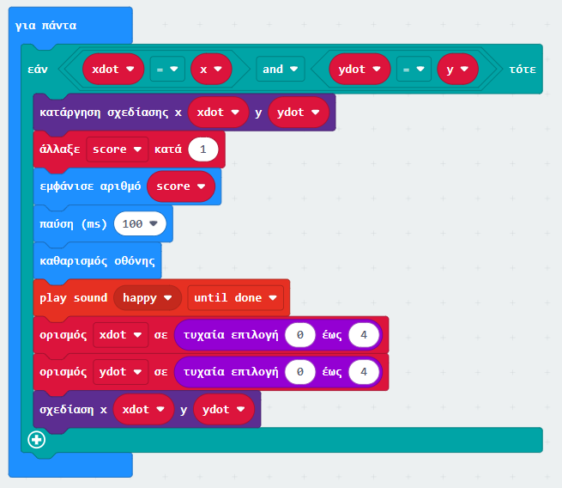

## Ανάλυση

Στο 2ο μέρος της σύνταξης του κώδικά μας θα φτιάξουμε έναν μετρητή για το σκορ, ώστε κάθε φορά που καταφέρνουμε να αγγίξουμε τη μπαλίτσα να βλέπουμε στην οθόνη πόσες φορές την έχουμε πιάσει.

Επίσης θα κάνουμε την μπαλίτσα να εμφανίζεται σε διαφορετικό σημείο αφότου την πιάσουμε.

**Ας ξεκινήσουμε!**

1. **Μεταβλητές**

* Οι μεταβλητές xdot και ydot είναι συντεταγμένες για τη θέση της μπαλίτσας μας, και
* Οι μεταβλητές x και y είναι οι συντεταγμένες της δικιάς μας μπαλίτσας.
* Η μεταβλητή score είναι ο μετρητής του σκορ μας

1. **Μέσα σε έναν ατέρμων βρόχο «για πάντα», βάζουμε μία εντολή Εάν.**
2. **Συνθήκη της Εάν**

Η συνθήκη μας είναι η επίτευξη του στόχου μας: Εφόσον η μπαλίτσα μας βρεθεί στις ίδιες συντεταγμένες με την μπαλίτσα που κυνηγάμε, εκτελούνται οι υπόλοιπες εντολές.

1. **Μπλοκ Εντολών**

* Εντολή 1: εφόσον πιάσουμε τη μπαλίτσα, εκείνη εξαφανίζεται με αυτή την εντολή.
* Εντολή 2: με την εντολή αυτή προσθέτουμε στο συνολικό μας score +1
* Εντολή 3: με αυτή την εντολή το σκορ μας εμφανίζεται στην οθόνη. Υπάρχει παιχνίδι δίχως σκορ;
* Εντολή 4: αυτή η εντολή κάνει το σκορ να εμφανίζεται για ακριβώς 1 δευτερόλεπτο
* Εντολή 5: εκκαθάριση οθόνης
* Εντολή 6: Αυτή η εντολή παίζει έναν ήχο για τη νίκη μας
* Εντολή 7 και 8: Αυτές οι 2 εντολές συνδυαστικά ορίζουν τη νέα (τυχαία) θέση της μπαλίτσας που κυνηγάμε
* Εντολή 9: Αυτή η εντολή ανάβει το φωτάκι της θέσης όπου βρίσκεται η μπαλίτσα που κυνηγάμε ώστε να ξέρουμε τη θέση της.

## Λέξεις – Κλειδιά:

* Μεταβλητές
* Συμβάντα
* Τυχαία Επιλογή
* Υπό Όρους
* Μπλοκ εντολών
* Δομή Επανάληψης
* Αισθητήρας
* Κλίση

**Σημείωση: Απαιτείται και ο κώδικας του εγγράφου «Παιχνίδι μέρος 1. docx” προκειμένου να λειτουργήσει σωστά το παιχνίδι**